Activitat2 - Documentació

En aquesta documentació veurem com ha quedat el html amb l’ajuda de l’activitat del projecte final de la UF4 de M6.

En aquesta documentació hem haugt de resumir tot el funcionament de l’aplicació en format manual per si una persona vol utilitzar-la i no la coneix i no sap que fa, amb una llegida d’uns 5minuts com a molt, sapiga com funciona o si mentres utilitza l’aplicacció no sap que fa alguna pantalla o com fer certa cosa, que ho pugui consultar.

El primer que veiem si entrem al manual, el logo de l’aplicacció, un menú a la part superior que ens mostrarà la informació especifica d’aquell apartat i sota d’aquest menú una breu introducció.

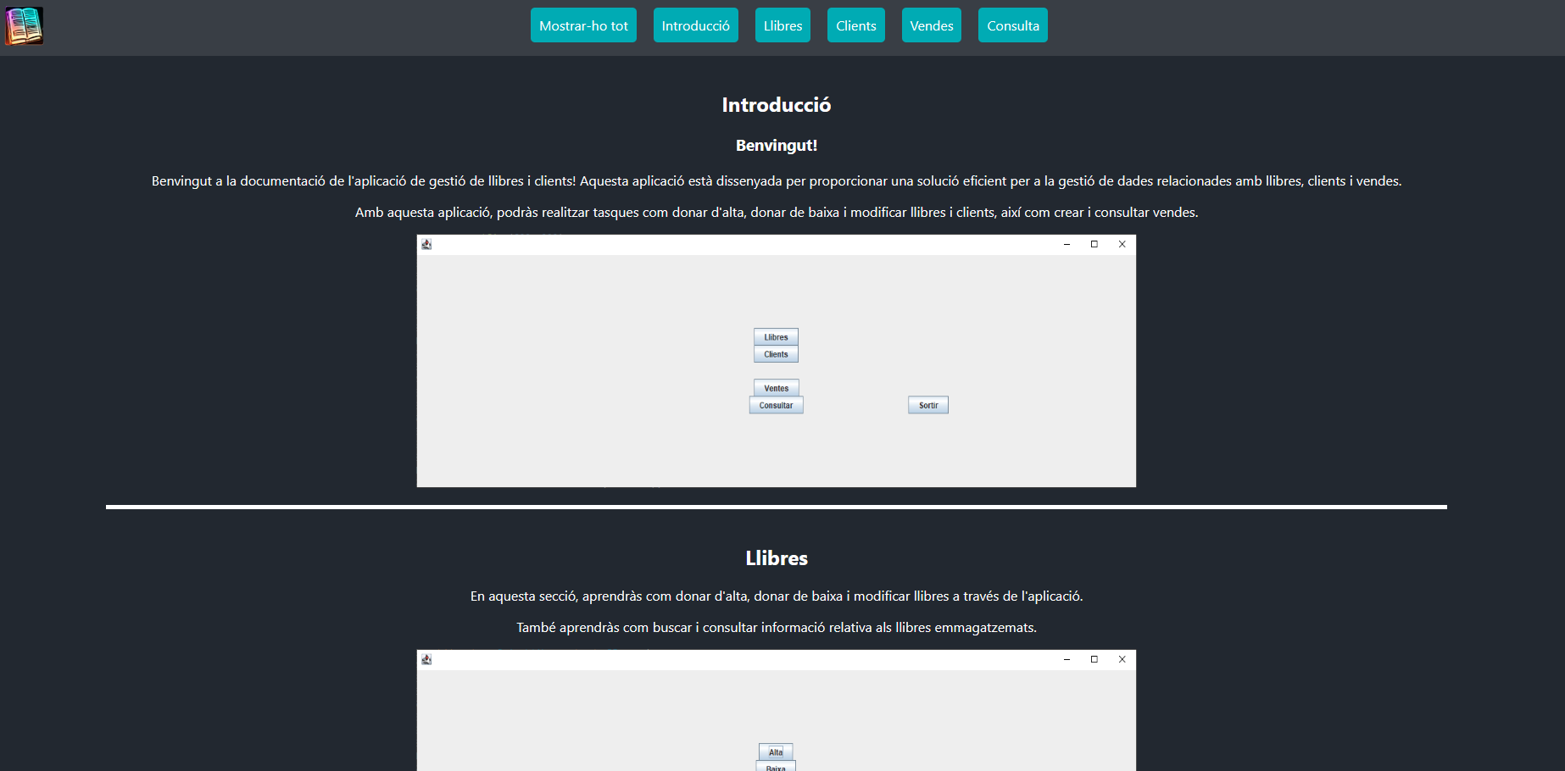

Foto del que veiem al entrar a l’ajuda.

Si anem baixant a la pàgina, anirem veient petites explicacions de que fa cada apartat del menú principal, per exemple si baixem fins l’apartat de Llibres o cliequem al botó de llibres, podrem veure una explicació sobre com donar d’alta, de baixa o modificar-ne un.

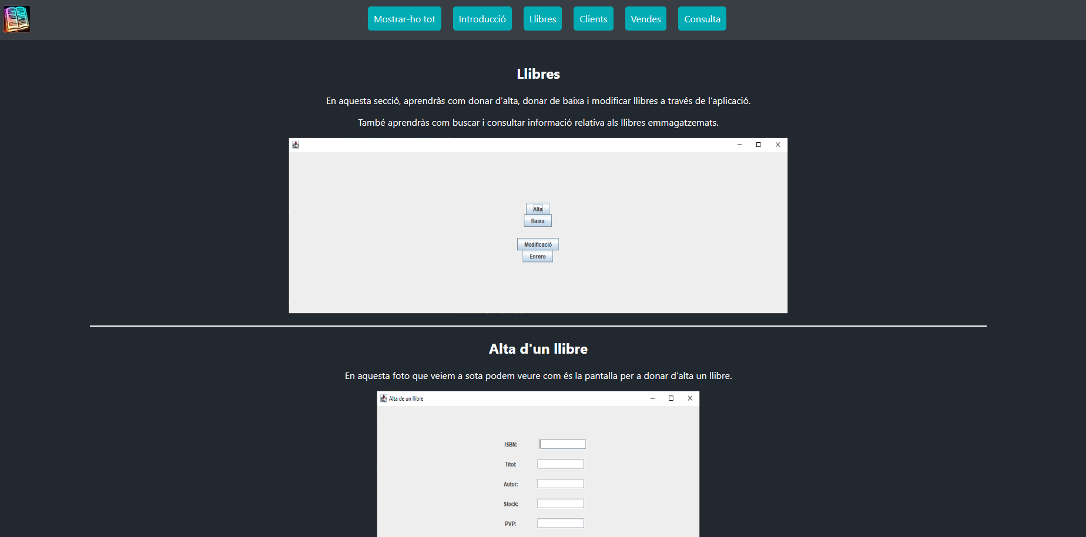

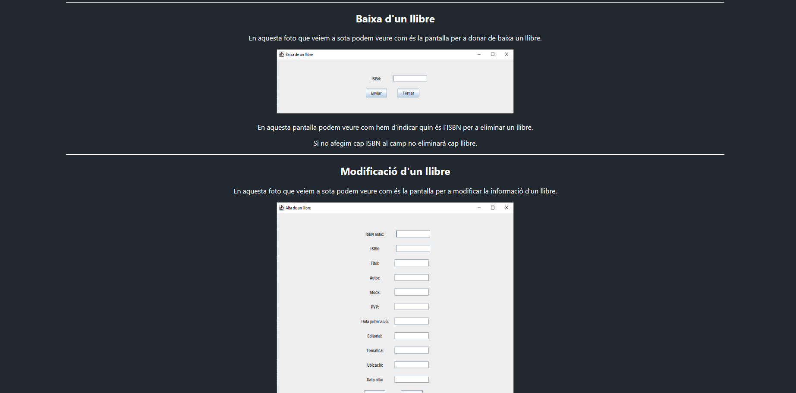

Tal i com veiem a les captures de pantalla, veurem una petita explicació de com fer cada cosa del menú principal de l’aplicació.

Si al menú superior cliquem a l’apartat de Clients, veurem el mateix que amb els llibres ja que el funcionament de l’aplicació es el mateix.